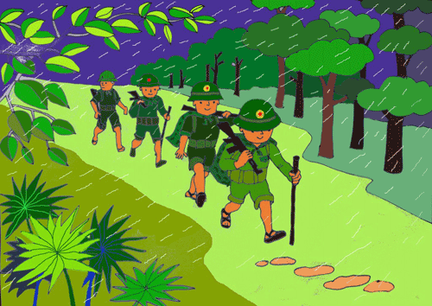CHÚ BỘ ĐỘI HÀNH QUÂN TRONG MƯA
Mưa rơi, mưa rơi
Lộp bộp, lộp bộp
Áo dù có ướt
Vội đi, vẫn đi.
Đường ra mặt trận
Còn dài, còn dài
Cho dù mưa rơi
Chú vẫn đi tới.
Chú đi trong đêm
Long lanh sao đỏ
Như ngọn đèn nhỏ
Soi đường hành quân.
Mưa rơi, mưa rơi
Áo dù có ướt
Vẫn đi, vẫn đi
Chân dồn dập bước.
Tác giả: Vũ Thùy Linh

